Анкета животного без владельца от 13.01.2023г.

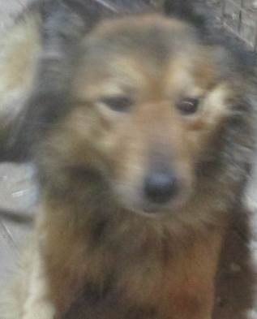 | Дата отлова, место (район, улица, дом) | Тракторозаводской район, пос. Водстрой
 | Пол животного | Самец – 0203/2023
 | Дата вакцинации | 25.01.2023 г. - Рабикан
 | Дата кастрации/стерилизации | 25.01.2023 г.
 | Дата выпуска, место (район, улица, дом) | 31.01.2023 г. – среда обитания
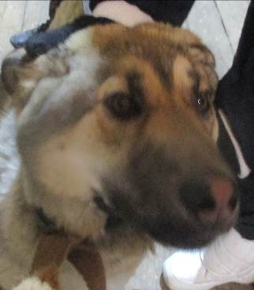 | Дата отлова, место (район, улица, дом) | Тракторозаводской район, пос. Водстрой
 | Пол животного | Самка – 0202/2023
 | Дата вакцинации | 25.01.2023 г. - Рабикан
 | Дата кастрации/стерилизации | 25.01.2023 г.
 | Дата выпуска, место (район, улица, дом) | 31.01.2023 г. – среда обитания
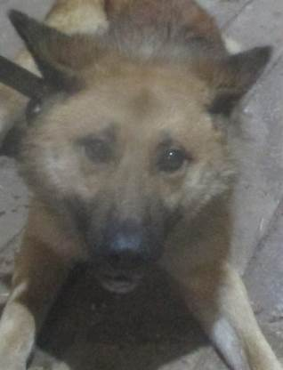 | Дата отлова, место (район, улица, дом) | Тракторозаводской район, пос. Водстрой
 | Пол животного | Самец – 0205/2023
 | Дата вакцинации | 25.01.2023 г. - Рабикан
 | Дата кастрации/стерилизации | 25.01.2023 г.
 | Дата выпуска, место (район, улица, дом) | 31.01.2023 г. – среда обитания
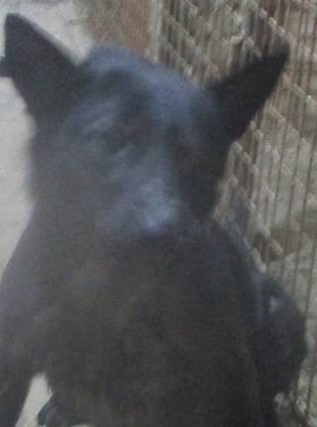 | Дата отлова, место (район, улица, дом) | Тракторозаводской район, пос. Водстрой
 | Пол животного | Самец – 0204/2023
 | Дата вакцинации | 25.01.2023 г. – Рабикан  31.01.2023 г. - Биовак
 | Дата кастрации/стерилизации | 25.01.2023 г.
 | Дата выпуска, место (район, улица, дом) | 07.02.2023 г. – среда обитания
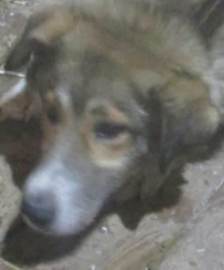 | Дата отлова, место (район, улица, дом) | Тракторозаводской район, пос. Водстрой
 | Пол животного | Самец – 0211/2023
 | Дата вакцинации | 25.01.2023 г. - Рабикан
 | Дата кастрации/стерилизации | 25.01.2023 г.
 | Дата выпуска, место (район, улица, дом) | 31.01.2023 г. – среда обитания
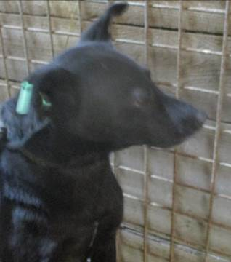 | Дата отлова, место (район, улица, дом) | Тракторозаводской район, пос. Водстрой
 | Пол животного | Самка – зеленая бирка / 0527/2023
 | Дата вакцинации | 25.01.2023 г. - Рабикан
 | Дата кастрации/стерилизации | -
 | Дата выпуска, место (район, улица, дом) | 31.01.2023 г. – среда обитания
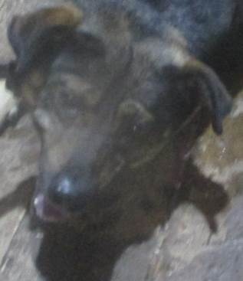 | Дата отлова, место (район, улица, дом) | Тракторозаводской район, ул. Шкирятова
 | Пол животного | Самец – 0212/2023
 | Дата вакцинации | 25.01.2023 г. - Рабикан
 | Дата кастрации/стерилизации
 | Дата выпуска, место (район, улица, дом)
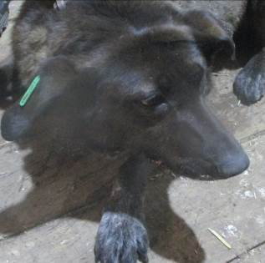 | Дата отлова, место (район, улица, дом) | Тракторозаводской район, ул. Шкирятова
 | Пол животного | Самка – зеленая бирка / 0271/2023
 | Дата вакцинации | -
 | Дата кастрации/стерилизации | -
 | Дата выпуска, место (район, улица, дом) | 17.01.2023 г. - договор
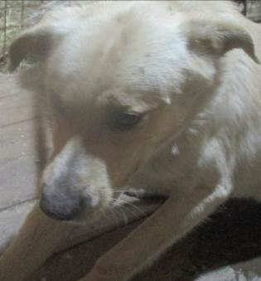 | Дата отлова, место (район, улица, дом) | Тракторозаводской район, ул. Лавренева
 | Пол животного | Самец – 0207/2023
 | Дата вакцинации | 25.01.2023 г. - Рабикан
 | Дата кастрации/стерилизации | 25.01.2023 г.
 | Дата выпуска, место (район, улица, дом) | 31.01.2023 г. – среда обитания
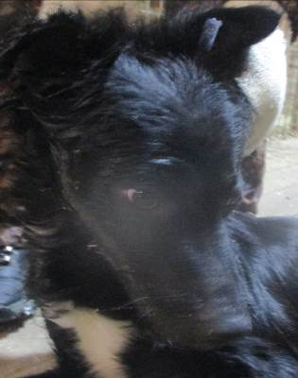 | Дата отлова, место (район, улица, дом) | Краснооктябрьский район, ул. Хользунова
 | Пол животного | Самка – 0206/2023
 | Дата вакцинации | 25.01.2023 г. - Рабикан
 | Дата кастрации/стерилизации | 25.01.2023 г.
 | Дата выпуска, место (район, улица, дом) | 31.01.2023 г. – среда обитания
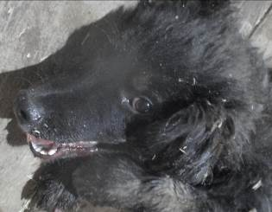 | Дата отлова, место (район, улица, дом) | Тракторозаводской район, ул. Переяславская
 | Пол животного | Самец – 0209/2023
 | Дата вакцинации | 19.01.2023 г. – Биовак  25.01.2023 г. - Рабикан
 | Дата кастрации/стерилизации | 25.01.2023 г.
 | Дата выпуска, место (район, улица, дом) | 31.01.2023 г. – среда обитания

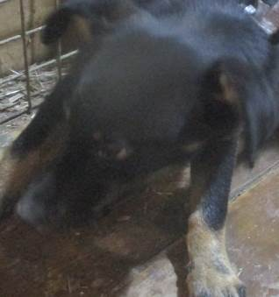 | Дата отлова, место (район, улица, дом) | Тракторозаводской район, ул. Переяславская
 | Пол животного | Самка – 0210/2023
 | Дата вакцинации | 19.01.2023 г. – Биовак  25.01.2023 г. - Рабикан
 | Дата кастрации/стерилизации | 25.01.2023 г.
 | Дата выпуска, место (район, улица, дом) | 31.01.2023 г. – среда обитания
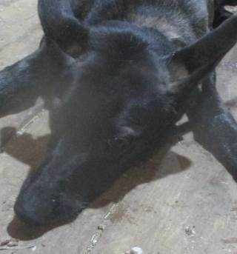 | Дата отлова, место (район, улица, дом) | Тракторозаводской район, ул. Переяславская
 | Пол животного | Самка – 0208/2023
 | Дата вакцинации | 25.01.2023 г. - Рабикан
 | Дата кастрации/стерилизации | 25.01.2023 г.
 | Дата выпуска, место (район, улица, дом) | 31.01.2023 г. – среда обитания

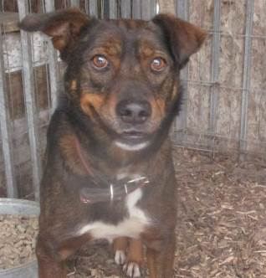 | Дата отлова, место (район, улица, дом) | Дзержинский район, ул. Безымянная
 | Пол животного | Самец – 2187
 | Дата вакцинации | Карантин СББЖ
 | Дата кастрации/стерилизации | -
 | Дата выпуска, место (район, улица, дом) | 23.01.2023 г. - договор

